**おおさかＱネット「アスベスト」に関するアンケート　分析結果概要**

■実施期間　令和元年８月７日（水）～８月８日（木）

■サンプル数　国勢調査結果（平成27年）に基づく性・年代・居住地（４地域）の割合で割り付けた18歳以上の大阪府民1,000サンプル



大阪市域　　：大阪市

北部大阪地域：豊中市、池田市、吹田市、高槻市、茨木市、箕面市、摂津市、島本町、豊能町、能勢町

東部大阪地域：守口市、枚方市、八尾市、寝屋川市、大東市、柏原市、門真市、東大阪市、四條畷市、交野市

南部大阪地域：堺市、岸和田市、泉大津市、貝塚市、泉佐野市、富田林市、河内長野市、松原市、和泉市、羽曳野市、

高石市、藤井寺市、泉南市、大阪狭山市、阪南市、忠岡町、熊取町、田尻町、岬町、太子町、河南町、

千早赤阪村

|  |
| --- |
| **１.　調査目的**  　大阪府では、アスベスト（石綿）による健康被害が生じることが無いよう、関係業界団体、行政機関等と連携し、アスベスト飛散防止について取り組んでいる。  平成30年の大阪北部地震や台風第21号により大阪府内では多くの建築物等が損壊した。この時は、アスベスト飛散事例は見られなかったが、アスベスト含有建築物が損壊した場合、周囲へ飛散するおそれがある。  このような事態に備え、現在の建物解体時における飛散防止の規制指導を中心とした取組みに加え、災害時のアスベスト飛散を未然に防止するための取組みを検討することを目的に本調査を実施する。  **２.　主な調査（検証）項目**  アスベストのイメージやアスベスト問題の認知度は、年代によって差がある。  **３.　主な調査（検証）結果**  　アスベストのイメージについて、18～29歳の方が、他の年代に比べ、今も注意すべき危険な物質と認識していない傾向にあった。また、30代の方が、60歳以上に比べ、今も注意すべき危険な物質と認識していない傾向にあった。  　アスベスト問題について、18～29歳の方が、他の年代に比べ、認知していない傾向にあった。また、30代及び40代の方が、60歳以上に比べ、認知していない傾向にあった。  　アスベスト問題の内容を知っていると答えた人の中では、18～29歳の方が、他の年代に比べ、アスベストが重篤な疾病の原因となることを認知していない傾向にあった。また、30代及び40代の方が、60歳以上に比べ、アスベストが重篤な疾病の原因となることを認知していない傾向にあった。 |

（注）

１.　「おおさかＱネット」の回答者は、民間調査会社に登録されたインターネットモニターであり、回答者の構成は無作為抽出サンプルのように「府民全体の縮図」ではない。そのため、アンケート調査の「（参考）単純集計」は、無作為抽出による世論調査のように「調査時点での府民全体の状況」を示すものではなく、あくまで本アンケートの回答者の回答状況にとどまる。

２.　割合を百分率で表示する場合は、小数点第２位を四捨五入した。四捨五入の結果、個々の比率の合計と全体を示す数値とが一致しないことがある。

３.　図表中の表記の語句は、短縮・簡略化している場合がある。

４.　図表中の上段の数値は人数（n）、下段の数値は割合（％）を示す。

５.　図表下にカイ２乗検定の値（p値）を記載しているものは、信頼度５％水準で統計上の有意差がみられたもの。

**１．アスベストのイメージについて**

アスベストのイメージについて、年代等で違いがあるか検証した。

**1-1　年代とアスベストのイメージとの関係性**

　年代によって、アスベストのイメージに差があるかを分析する。

・アスベストという物質に対しどのようなイメージを持っているか、という質問に対して、「過去に問題となり、今も注意すべき危険な物質」を選択した人を【注意すべき危険な物質】とし、「過去に問題になったが、現在はそれほど気にしなくてもいい物質」、「わからない」を選択した人を【気にしなくてもいい物質・わからない】とした。

* 18～29歳の方が、他の年代に比べ、【注意すべき危険な物質】の割合が低かった。

また、30代の方が、60歳以上に比べ、【注意すべき危険な物質】の割合が低かった。

（図表1-1）

**【図表1-1】**





**1-2　（参考）性別とアスベストのイメージとの関係性**

　性別によって、アスベストのイメージに差があるかを分析する。

* アスベストのイメージは、性別による統計的な有意差はなかった。（図表1-2）

**【図表1-2】**

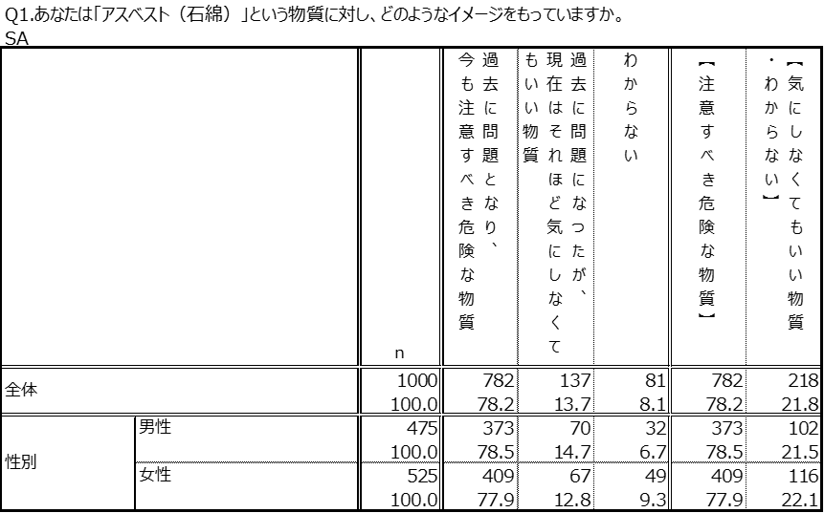



**２．アスベスト問題の認知度について**

アスベスト問題（※）の認知度について、年代等で違いがあるか検証した。

※　アスベスト問題とは

アスベスト建材は、建築材料等に利用されてきたが、病気を引き起こす問題があり、現在使用等が禁止されていること。

**2-1　（参考）アスベスト問題の認知度　単純集計**

* アスベスト問題の認知度は、「聞いたことがあり、内容もほとんど知っていた（42.5％）」、「聞いたことはあるが、内容は一部しか知らなかった（44.2％）」、「聞いたことはあるが、内容は全く知らなかった（7.7％）」、「聞いたこともないし、知らなかった（5.6％）」であった。（図表2-1）

**【図表2-1】**



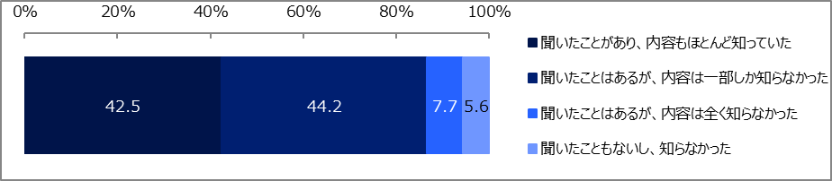

**2-2　年代とアスベスト問題の認知度との関係性**

　年代によって、アスベスト問題の認知度に差があるかを分析する。

・アスベスト問題について、「聞いたことがあり、内容もほとんど知っていた」、「聞いたことはあるが、内容は一部しか知らなかった」、「聞いたことはあるが、内容は全く知らなかった」を選択した人を【アスベスト問題認知層】とし、「聞いたこともないし、知らなかった」を選択した人を【アスベスト問題非認知層】とした。

* 18～29歳の方が、他の年代に比べ、【アスベスト問題認知層】の割合が低かった。

また、30代及び40代の方が、60歳以上に比べ、【アスベスト問題認知層】の割合が低かった。（図表2-2）

**【図表2-2】**





**2-3　（参考）性別とアスベスト問題の認知度との関係性**

　性別によって、アスベスト問題の認知度に差があるかを分析する。

* アスベスト問題の認知度は、性別による統計的な有意差はなかった。（図表2-3）

**【図表2-3】**





**2-4　年代とアスベストが重篤な疾病の原因となることの認知度との関係性**

年代によって、アスベストが重篤な疾病の原因となることの認知度に差があるかを分析する。なお、調査対象は、アスベスト問題について「聞いたことがあり、内容もほとんど知っていた」及び「聞いたことはあるが、内容は一部しか知らなかった」と回答した人（n=867）である。

・アスベストが重篤な疾病の原因となることを認知しているかという質問に対し、「聞いたことがあり、病気の種類（肺がん等）や命に係わることを知っていた」を選択した人を【命に係わることを知っている】とし、「聞いたことはあるが、命に係わる病気につながることは知らなかった」、「アスベスト問題は聞いたことはあるが、病気につながることを知らなかった」を選択した人を【命に係わることを知らない】とした。

* 18～29歳の方が、他の年代に比べ、【命に係わることを知っている】割合が低かった。

また、30代及び40代の方が、60歳以上に比べ、【命に係わることを知っている】割合が低かった。（図表2-4）

**【図表2-4】**





**2-5　（参考）性別とアスベストが重篤な疾病の原因となることの認知度との関係性**

性別によって、アスベストが重篤な疾病の原因となることの認知度に差があるかを分析する。

* 男性の方が、女性に比べ、【命に係わることを知っている】割合が低かった。（図表2-5）

**【図表2-5】**





**３．【参考】住居用建築物におけるアスベスト建材の使用状況の認識**

　住居用建築物におけるアスベスト建材の使用状況に対する認識についての調査結果を記載する。なお、調査対象は、アスベスト問題を聞いたことがある【アスベスト問題認知層（n=944）】である。

**3-1　アスベスト建材が使われていると思う建築物等　単純集計**

* アスベスト建材が使われていると思う建築物等で最も多いものは、「工場・倉庫（87.7％）」、次いで「ビル（71.6％）」、「病院・学校等の公共施設（63.2％）」と続いた。（図表3-1）

**【図表3-1】**



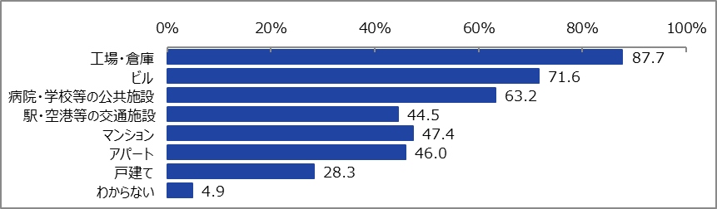

**3-2　アスベストに対するイメージの違いと住居用建築物におけるアスベスト建材の使用**

**状況の認識**

　アスベストに対するイメージの違いによって、住居用建築物におけるアスベスト建材の使用状況に対する認識に差があるかを分析する。

・アスベストという物質に対しどのようなイメージを持っているか、という質問に対して、「過去に問題となり、今も注意すべき危険な物質」を選択した人を【注意すべき危険な物質】とし、「過去に問題になったが、現在はそれほど気にしなくてもいい物質」、「わからない」を選択した人を【気にしなくてもいい物質・わからない】とした。

・アスベスト建材が使われていると思う建築物について、「マンション」、「アパート」、「戸建て」のいずれか一つでも選択した人を【住居用建物を選択した】とし、いずれも選択しなかった人を【住居用建物を選択していない・わからない】とした。

* アスベスト建材の使用状況の認識は、【注意すべき危険な物質】の方が、【気にしなくてもいい物質 ・わからない】に比べ、【住居用建物を選択した】の割合が高かった。

（図表3-2）

**【図表3-2】**





**3-3　年代と住居用建築物におけるアスベスト建材の使用状況の認識**

　年代によって、住居用建築物におけるアスベスト建材の使用状況に対する認識に差があるかを分析する。

* 住居用建築物におけるアスベスト建材の使用状況に対する認識については、年代による統計的な有意差はなかった。（図表3-3）

**【図表3-3】**





**3-4　性別と住居用建築物おけるアスベスト建材の使用状況の認識**

　性別によって、住居用建築物におけるアスベスト建材の使用状況に対する認識に差があるかを分析する。

* 住居用建築物におけるアスベスト建材の使用状況に対する認識については、性別による統計的な有意差はなかった。（図表3-4）

**【図表3-4】**





**４．【参考】アスベストのイメージと災害時のアスベスト飛散の可能性に対する意識との**

**関係性**

アスベストのイメージと災害時のアスベスト飛散の可能性に対する意識の調査結果を記載する。

・アスベストという物質に対しどのようなイメージを持っているか、という質問に対して、「過去に問題となり、今も注意すべき危険な物質」を選択した人を【注意すべき危険な物質】とし、「過去に問題になったが、現在はそれほど気にしなくてもいい物質」、「わからない」を選択した人を【気にしなくてもいい物質・わからない】とした。

* アスベストのイメージが【注意すべき危険な物質】の方が、【気にしなくてもいい物質・わからない】に比べ、災害時にアスベストが飛散する可能性について考えたことがある割合が高かった。（図表4-1）

**【図表4-1】**





**５．【参考】自宅におけるアスベスト建材の使用状況に関する意識**

自宅におけるアスベスト建材の使用状況の認知度と自宅の種類等との関係性や、自宅におけるアスベスト建材の使用状況を知りたいと思った経験等の調査結果を記載する。

**5-1　自宅の種類と自宅におけるアスベスト建材の使用状況の認知度との関係**

・自宅の種類について、「マンション」、「アパート」、「その他」を選択した人を【集合住宅

（マンション・アパート等）・その他】とし、「戸建て」を選択した人を【戸建て住宅】とした。

* 【集合住宅（マンション・アパート等）・その他】の方が、【戸建て住宅】に比べ、自宅でのアスベスト建材の使用状況がわからない割合が高かった。（図表5-1）

**【図表5-1】**





**5-2　自宅の所有状況と自宅におけるアスベスト建材の使用状況の認知度との関係**

・住んでいる家は持ち家か、という質問に対して、「はい（自分名義）」を選択した人を【自己所有】、「はい（自分以外の名義）」、「はい（分譲マンション等の区分所有又は相続等による共有名義）」を選択した人を【家族所有・区分所有】とし、「いいえ（賃貸）」、「その他」を選択した人を【賃貸・その他】とした。

* 【自己所有】の方が、【家族所有・区分所有】及び【賃貸・その他】に比べ、自宅でのアスベスト建材の使用の有無を知っている割合が高かった。

また、【家族所有・区分所有】の方が、【賃貸・その他】に比べ、自宅でのアスベスト建材の使用の有無を知っている割合が高かった。（図表5-2）

**【図表5-2】**





**5-3　自宅の建築時期と自宅におけるアスベスト建材の使用状況の認知度との関係**

・住んでいる家はいつ建てられたか、という質問に対して、「2007年（平成19年）以降」を選択した人を【アスベスト使用等禁止後】、「1997年～2006年（平成９年～平成18年）の間」、「1987年～1996年（昭和62年～平成８年）の間」、「1977年～1986年（昭和52年～昭和61年）の間」、「1976年（昭和51年）以前」を選択した人を【アスベスト使用等禁止前】とした。なお、「不明・わからない」は除いた。

* 【アスベスト使用等禁止後】の方が、【アスベスト使用等禁止前】に比べ、自宅でのアスベスト建材の使用の有無を知っている割合が高かった。（図表5-3）

**【図表5-3】**





**5-4　自宅におけるアスベスト建材の使用状況を知りたいと思った経験の有無**

* 自宅におけるアスベスト建材の使用状況がわからない人のうち、自宅のアスベスト建材の使用状況について「知りたいと思ったことがある」は42.9％、「知りたいと思ったことはない」は57.1％だった。（図表5-4）

**【図表5-4】**



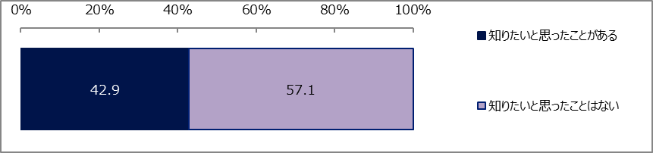

**5-5　自宅におけるアスベスト建材の使用状況を調査していない理由**

自宅におけるアスベスト建材の使用状況がわからない人のうち、自宅のアスベスト建材の使用状況について「知りたいと思ったことがある」を選択した人に対し、アスベスト建材の使用状況を調査していない理由を聞いた。

* アスベスト建材の使用状況を調査していない理由は、「調査の方法・手続きが分からない（58.3％）」が最も多く、「自分名義の建物ではない、区分所有である等で、自分の判断では調べる事ができない（36.8％）」、「調査に係る費用面に不安がある（33.7％）」と続いた。（図表5-5）

**【図表5-5】**



